TIPOS DE DATOS EN JAVA

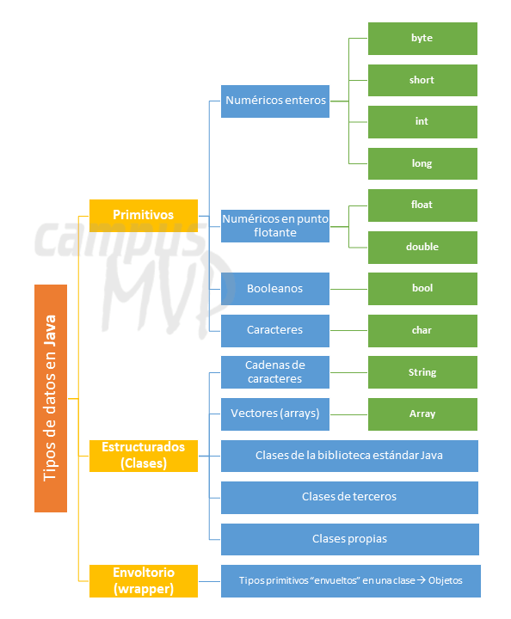

LISTA DE TIPOS DE DATOS PRIMITIVOS

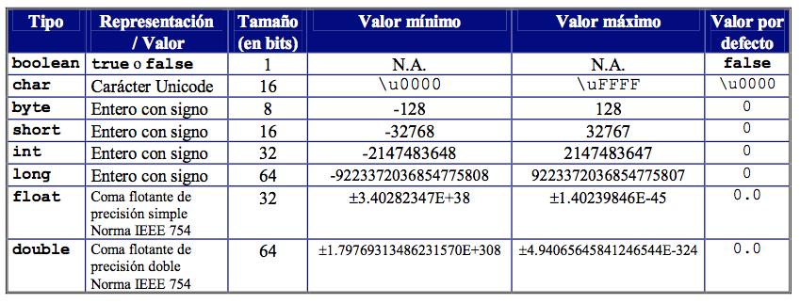

CONVERSIONES:

**Casteo** (casting): es un procedimiento para transformar una variable primitiva de un tipo a otro,

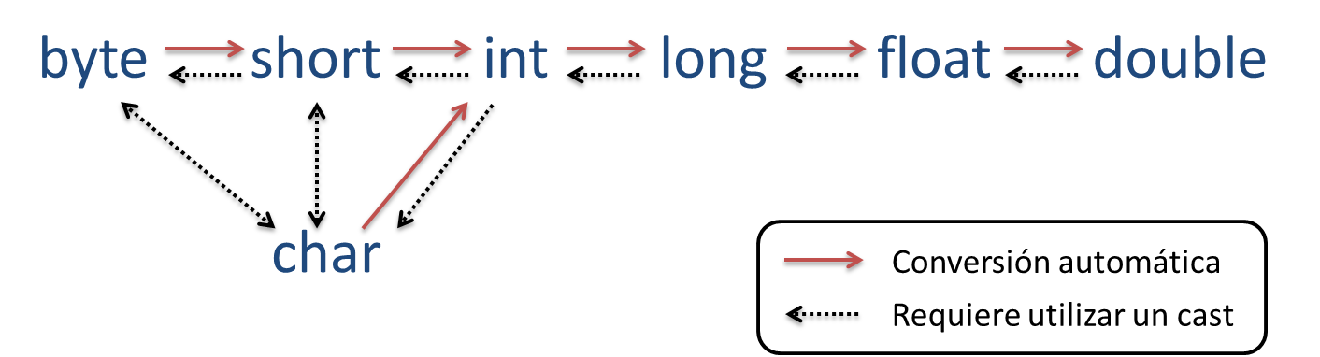

### Conversión de tipo Implícita

Se realiza de forma automática al asignar un valor de un tipo a otro compatible. Ejemplo:

byte x = 5;  
int y = x;

El valor almacenado en x (byte) se convertirá a entero al asignarse a y (int).

### Conversión de tipo Explícita

Se escribe de forma explicita entre paréntesis delante del dato. Ejemplo:

byte a = 20;  
int x = (int) a;

Al escribir int entre paréntesis se fuerza a cambiar el dato de tipo byte a int.

**String a Integer**

Integer entero = Integer.valueOf(cadena);

o

int entero = Integer.parseInt(cadena);

Ejemplo:

Integer a = Integer.valueOf("900");

o

int b = Integer.parseInt("900");

**Integer a String**

String cadena = Integer.toString(entero);

o

String cadena = String.valueOf(entero);

Ejemplo:

String importe = Integer.toString(900);

o

int entero = 900;

String mensaje = String.valueOf(entero);

**char a String**

String cadena = Character.toString(char);

Ejemplo:

char codigo = 'A';

String cadena = Character.toString(codigo);

**String a char**

char caracter = cadena.charAt(0); //Solo primer caracter

Ejemplo:

String codigo= "E";

char caracter = cadena.charAt(0);

**String a Double**

double doble = Double.parseDouble(cadena);

Ejemplo:

double doble = Double.parseDouble("900.1");

**Double a String**

String cadena = String.valueOf(doble);

Ejemplo:

double totalDoble = 900.5;

String totalString = String.valueOf(doble);

**String a Float**

float flotante = Float.parseFloat(cadena);

Ejemplo:

float importe = Float.parseFloat("900.5");

**Float a String**

String cadena = Float.toString(flotante);

Ejemplo:

String total = Float.toString(900.1f);

**String a Boolean**

Boolean boolean = Boolean.valueOf(cadena);

o

boolean boolean = Boolean.parseBoolean(cadena);

Ejemplo:

Boolean boolean = Boolean.valueOf("true");

o

boolean boolean = Boolean.parseBoolean("false");

**Boolean a String**

String cadena = String.valueOf(b);

o

String cadena = Boolean.toString(b);

Ejemplo:

boolean b = true;

String cadena = String.valueOf(b);

o

boolean b = false;

String cadena = Boolean.toString(b);